République Française
Département Meuse
Trémont Sur Saulx

Compte rendu de séance
Séance du 7 Mai 2021

L' an 2021 et le 7 Mai à 20 heures , le Conseil Municipal de cette Commune, régulièrement convoqué , s' est réuni au nombre prescrit par la loi , à la salle des fêtes , sous la présidence de
SUGG Didier Maire

Présents : Mmes : BLANC Céline, BOILLOT Isabelle, BOROWIEC Natacha, MARTIN Géraldine, SUGG Christelle, MM : BOUTEVILLAIN Cédric, GRIMONPREZ Thierry, LUCION Thierry, MARTIN Janick, MASSON Yoan, MAUJEAN Christophe, NAUDE Christian, PELLETIER Eddy, , SUGG Didier

Absents: SOURIAU Fabian

Nombre de membres
- Afférents au Conseil municipal : 15
- Présents : 14

Date de la convocation : 03/05/2021
Date d'affichage : 03/05/2021

Acte rendu executoire
après dépôt en Préfecture de BAR-LE-DUC
le : 11/05/2021

et publication ou notification
du : 11/05/2021

A été nommé(e) secrétaire : SUGG Christelle

Objet(s) des délibérations

SOMMAIRE

VENTE D 'UNE PARCELLE COMMUNALE - 2021_023
VOTE DES TAXES - 2021_024
CONVENTION DE PASSAGE SUR UN TERRAIN PRIVE - 2021_025
LOCATION LOGEMENT COMMUNAL N°1 56 RUE RAYMOND POINCARE - 2021_026
TRAVAUX SYLVICOLES 2021 - 2021_027
ABBATAGE D'ARBRES DANGEREUX RD2 ROUTE DE MUSSEY - 2021_028

VENTE D’UNE PARCELLE COMMUNALE
réf : 2021_023
La commune est propriétaire de la parcelle AB 0224 lieu dit « dessous la côte des vaches » d’une superficie de 547 m2. Elle donne sur le chemin côte de Jeand’heurs. C’est une parcelle non constructible en zone 1 AU et les parcelles voisines exploitables car sans trop de déclivité appartiennent à des privés. Nous n’avons aucun projet à cet endroit. M. FRANÇAIS Gérard demeurant au 14 rue du Lozerot a fait l’acquisition de la parcelle AB 0223 jouxtant notre parcelle et demande à la commune la possibilité de lui vendre cette dernière pour avoir un accès sur la route. Après renseignements auprès du notaire ayant traité la vente de la parcelle voisine, il ressort que le prix du m2 se situe entre 1,5 et 2 euros. Je vous propose la vente de notre parcelle pour la somme de 1000 euros correspondant à 1,83 euros du m2.
DELIBERATION : Le conseil municipal accepte à l’unanimité la vente de la parcelle AB 223 au tarif de 1,83 euros du m2 pour un montant total de 1000 euros.
Le conseil municipal accepte cette proposition à l'unanimité et autorise Mr le Maire a signé tout documents nécessaire à cette affaire.

A l'unanimité (pour : 14 contre : 0 abstentions : 0)

VOTES DES TAXES
réf : 2021_024
Dans le cadre de l'adoption des taux concernant la taxe foncière sur les propriétés bâtis, les communes doivent délibérer sur la base d'un taux de référence égal à la somme du taux communal fixé par le conseil municipal en 2020 et du taux département de 2020

Le conseil municipal décide à l'unanimité de ne pas augmenter la part communal et de retenir le taux des taxes locales pour l'année 2021 comme suit:

-Taxe foncière bâti 48.37% ( cumul taux communal: 22.65% + taux départemental 25.72%)

- Taxe foncière (non bâti) 36.11%

A l'unanimité (pour : 14 contre : 0 abstentions : 0)

CONVENTION DE PASSAGE SUR UN TERRAIN PRIVE
réf : 2021_025
Mr le Maire expose que Mr et Mme Michel demeurant au 37 rue Raymond Poincaré souhaite acquérir la parcelle ZA 24 au lieudit "LA VAUX BOTERON" d'une supeficie de 88a 40ca. Cette vente est effectuées par les consorts TRICHOT. Cette parcelle jouxtant notre décharge municipal, il nous est possible de préempter, afin de sécuriser la sortie actuelle qui est dangereuse car sur la RD 2 route de Mussey dans les virages.

Le Conseil Municipal décide de ne pas préempter mais de signer une convention avec Mr MICHEL afin d'avoir un droit de passage pour accéder en toute sécurité à notre parcelle. le conseil municipal autorise Mr le maire à signer tous documents nécessaire à cette affaire

A l'unanimité (pour : 14 contre : 0 abstentions : 0)

LOCATION LOGEMENT COMMUNAL N°1 56 RUE RAYMOND POINCARE
réf : 2021_026
Les travaux de modernisation du logement pour un montant de 19 500 euros sont terminés. Il est libre à la location et nous devons fixer le prix. Pour mémoire, avant travaux le loyer était de 462 euros plus 30 euros de charges.

Le Conseil Municipal fixe le loyer pour un montant de 490 euros plus 30 euros de charges, et autorise mr le Maire à signer tout document nécessaire à cette affaire.

A l'unanimité (pour : 14 contre : 0 abstentions : 0)

TRAVAUX SYLVICOLES 2021
réf : 2021_027
Nous possédons un document d'aménagement forestier qui est valable jusqu'en 2029. L'investissement moyen annuel est de 8424 euros. les travaux sylvicole 2021 sont assez restreints car ils ne concernent que les parcelles 26a et 27a pour du cloisonnement mécanisée et du dégagement manuel de plantations.

Le devis est de 4730 euros HT.

Le conseil municipal accepte le devis de l' ONF pour un montant de 4730 euros concernant la réalisation de travaux sylvicoles en 2021.

A l'unanimité (pour : 14 contre : 0 abstentions : 0)

ABBATAGE D'ARBRES DANGEREUX RD2 ROUTE DE MUSSEY
réf : 2021_028
A la demande de l'ONF, les affouages 2019/2020 ont été effectués dans la parcelle 16 "LES CORES" .

Cette parcelle à forte déclivité se situe le long de la RD2 route de Mussey. Environ 80 perches n'ont pu être exploitée car elles seraient tombées sur la route en arrachant les fils téléphoniques en place .

Afin de finir cette parcelle et pour travailler en sécurité, un bucheron professionnel va abattre les arbres après avoir déposé les fils. Un arrêté départemental va être pris pour une journée afin de dévier la circulation de la RD2 pour que la commune puisse extraire les arbres et les déposer dans la parcelle communale à proximité. Le bois ainsi récupérer sera proposé aux affouagistes.

Le conseil municipal accepte le devis d'un montant de 800 euros pour l'abattage d'arbres.

A l'unanimité (pour : 14 contre : 0 abstentions : 0)

Questions diverses :

ORGANISATION ELECTIONS DEPARTEMENTALES ET REGIONALES

Les deux scrutins auront lieu en même temps dans la salle des fêtes de Trémont sur Saulx dans une configuration proche du schéma ci-dessous :

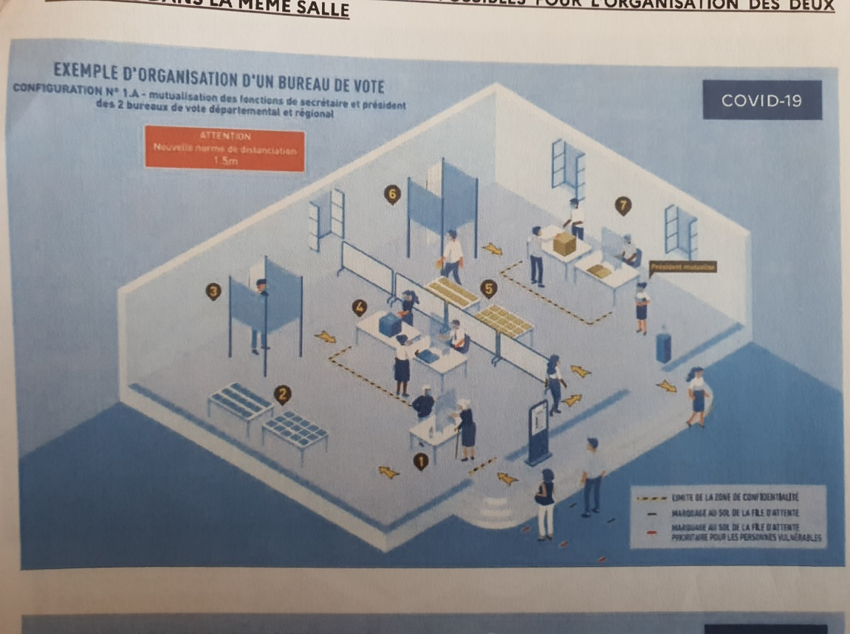

6 personnes par tranche de 2 heures se relayeront afin de tenir les deux bureaux de vote
Du gel hydro alcoolique sera à la disposition des électeurs à l’entrée et à la sortie de la salle
3 purificateurs d’air seront installés dans la salle
Les fenêtres seront ouvertes pour une aération maximale.
Les personnes mobilisées pour tenir les bureaux devront soit être vaccinées, soit présenter un test PCR négatif de moins de 72 heures ou faire un auto test avant l’ouverture des bureaux. Une attestation sera rédigée par le maire pour celles et ceux souhaitant être vaccinés.

Centre aéré
Ce fera en juillet sur Robert Espagne et août sur Trémont. Les tarifs seront uniques. L’année suite nous inverserons les périodes
13 juillet
Sera organisé cette année par Robert Espagne car la pandémie leur avait empêchée de le faire
Stationnement
Rappel des problèmes de stationnement rue Raymond Poincaré

Candidature du maire aux élections départementales et Régionales sous étiquette Rassemblement National
Lecture d’une lettre adressée au conseil municipal par Mme Raphaëlle SAHNINE.
Demande est faite aux membres du conseil de donner leur opinion sur la candidature de Mr le Maire aux élections départementales et régionales et sur le maintien des fonctions de chacun au poste de conseiller municipal. L’ensemble des conseillers communaux maintient leur confiance au maire quant à la gestion des affaires communales.

En mairie, le 21/05/2021
Le Maire
Didier SUGG

